Перечень брошенных, разукомплектованных, бесхозяйных транспортных средств, принудительно перемещенных на площадку временного хранения по адресу: г. Воронеж, пр-т Труда, 107Б
дата перемещения | адрес | марка/модель/гос. номер/цвет | срок обращения за возвратом ТС | фотоматериалы
07.12.2023 | г. Воронеж,  бульвар Победы, 19 | ВАЗ 2109  Т447ОХ36  сине-зеленый | 07.02.2024 | 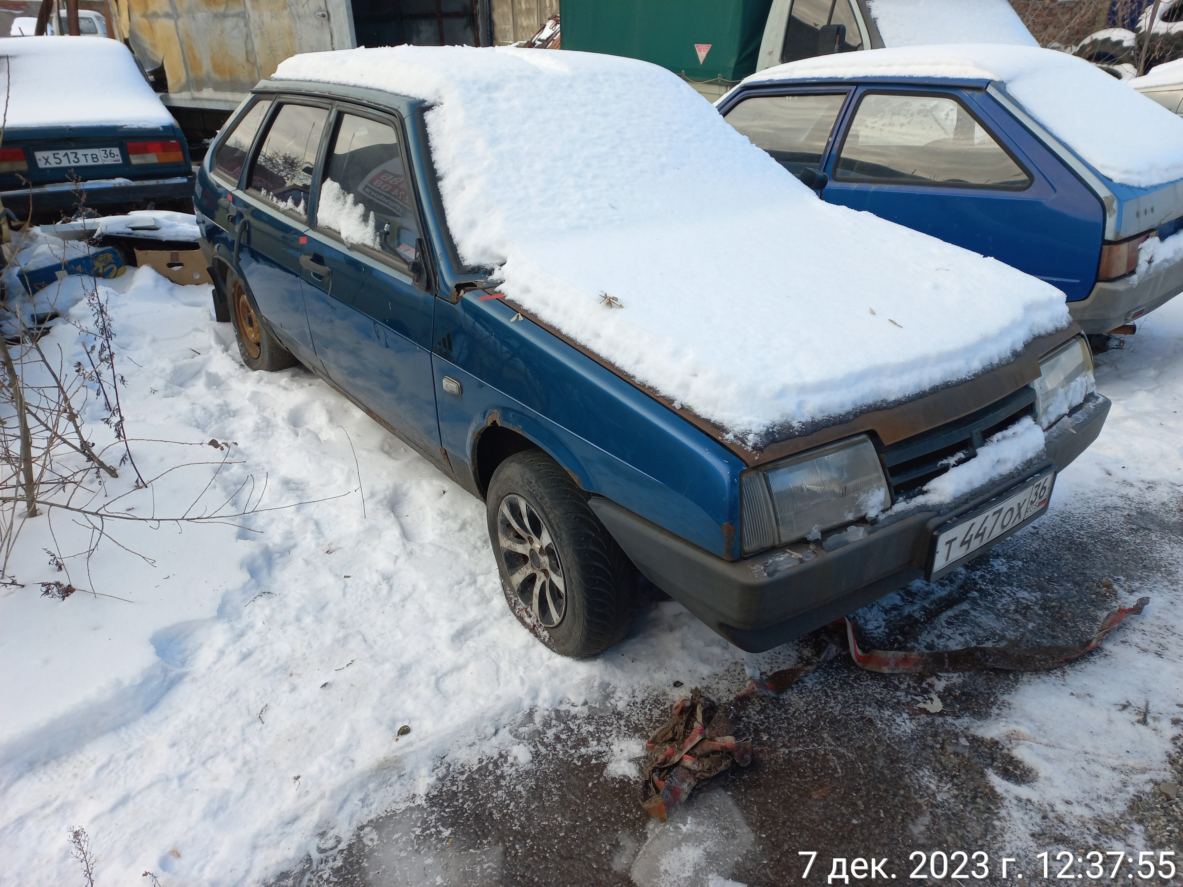 | 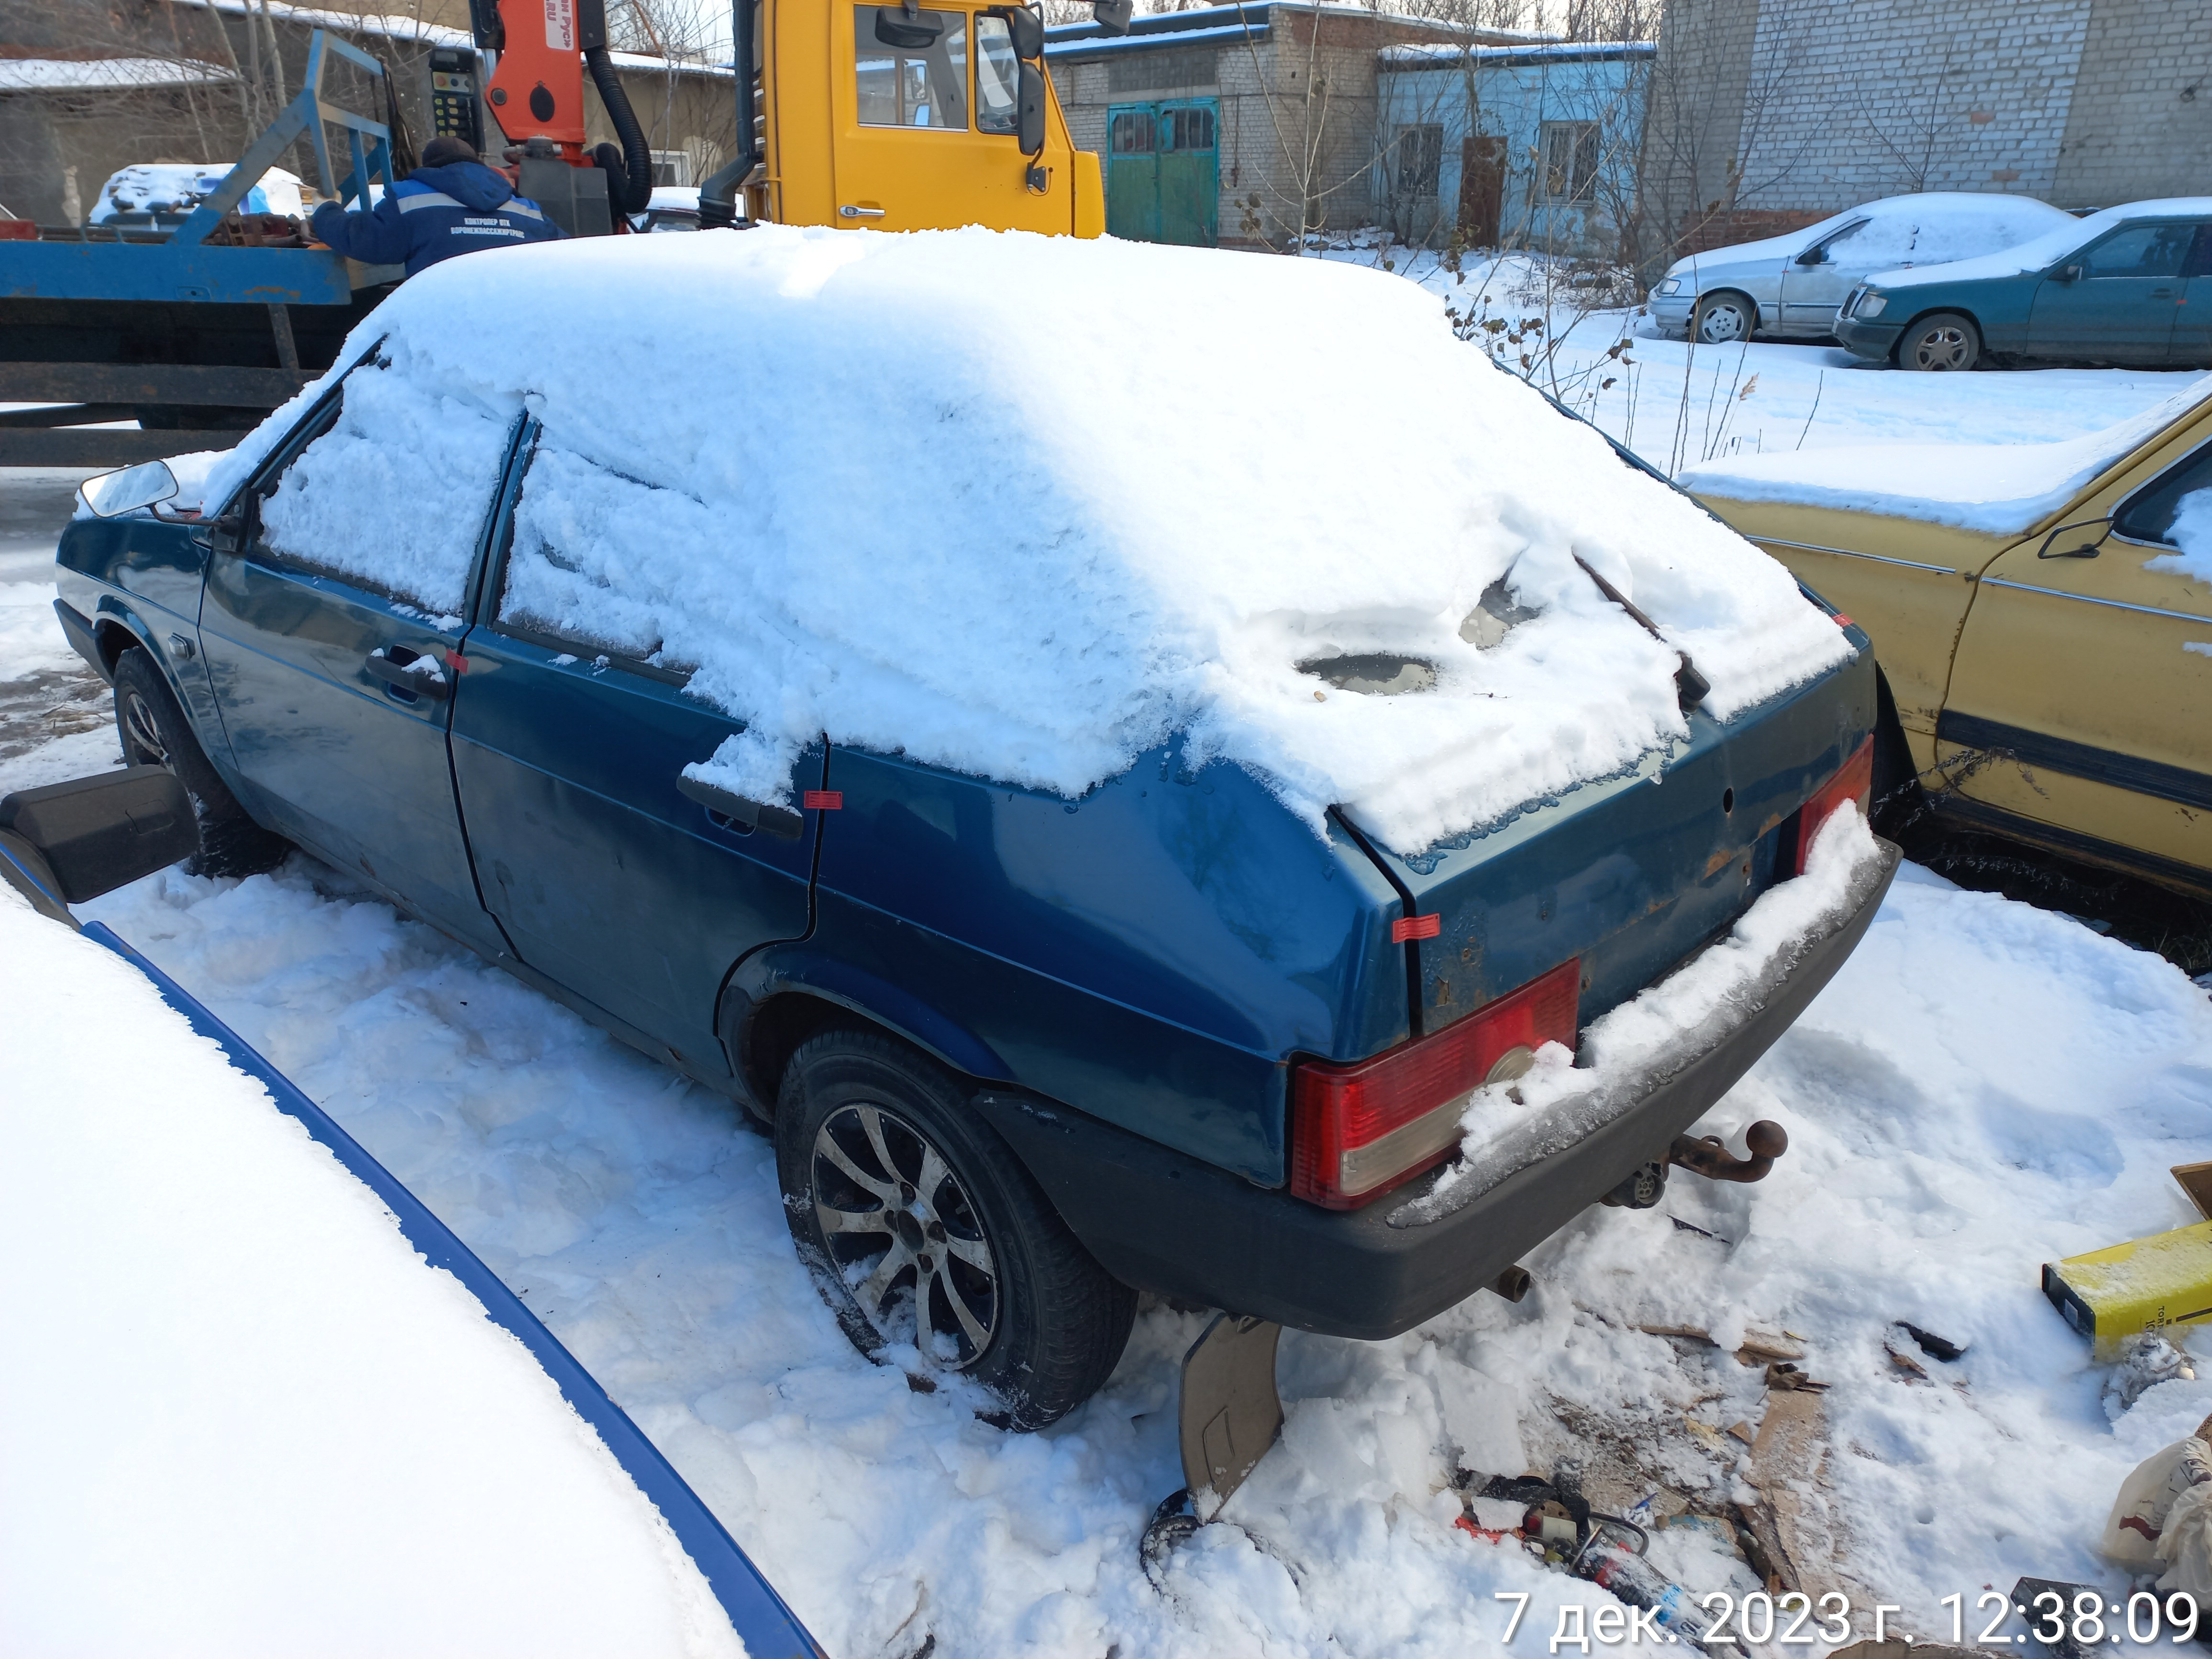
07.12.2023 | г. Воронеж,  ул. Кривошеина, 13/2 | Ниссан Лаурель  серый | 07.02.2024 | 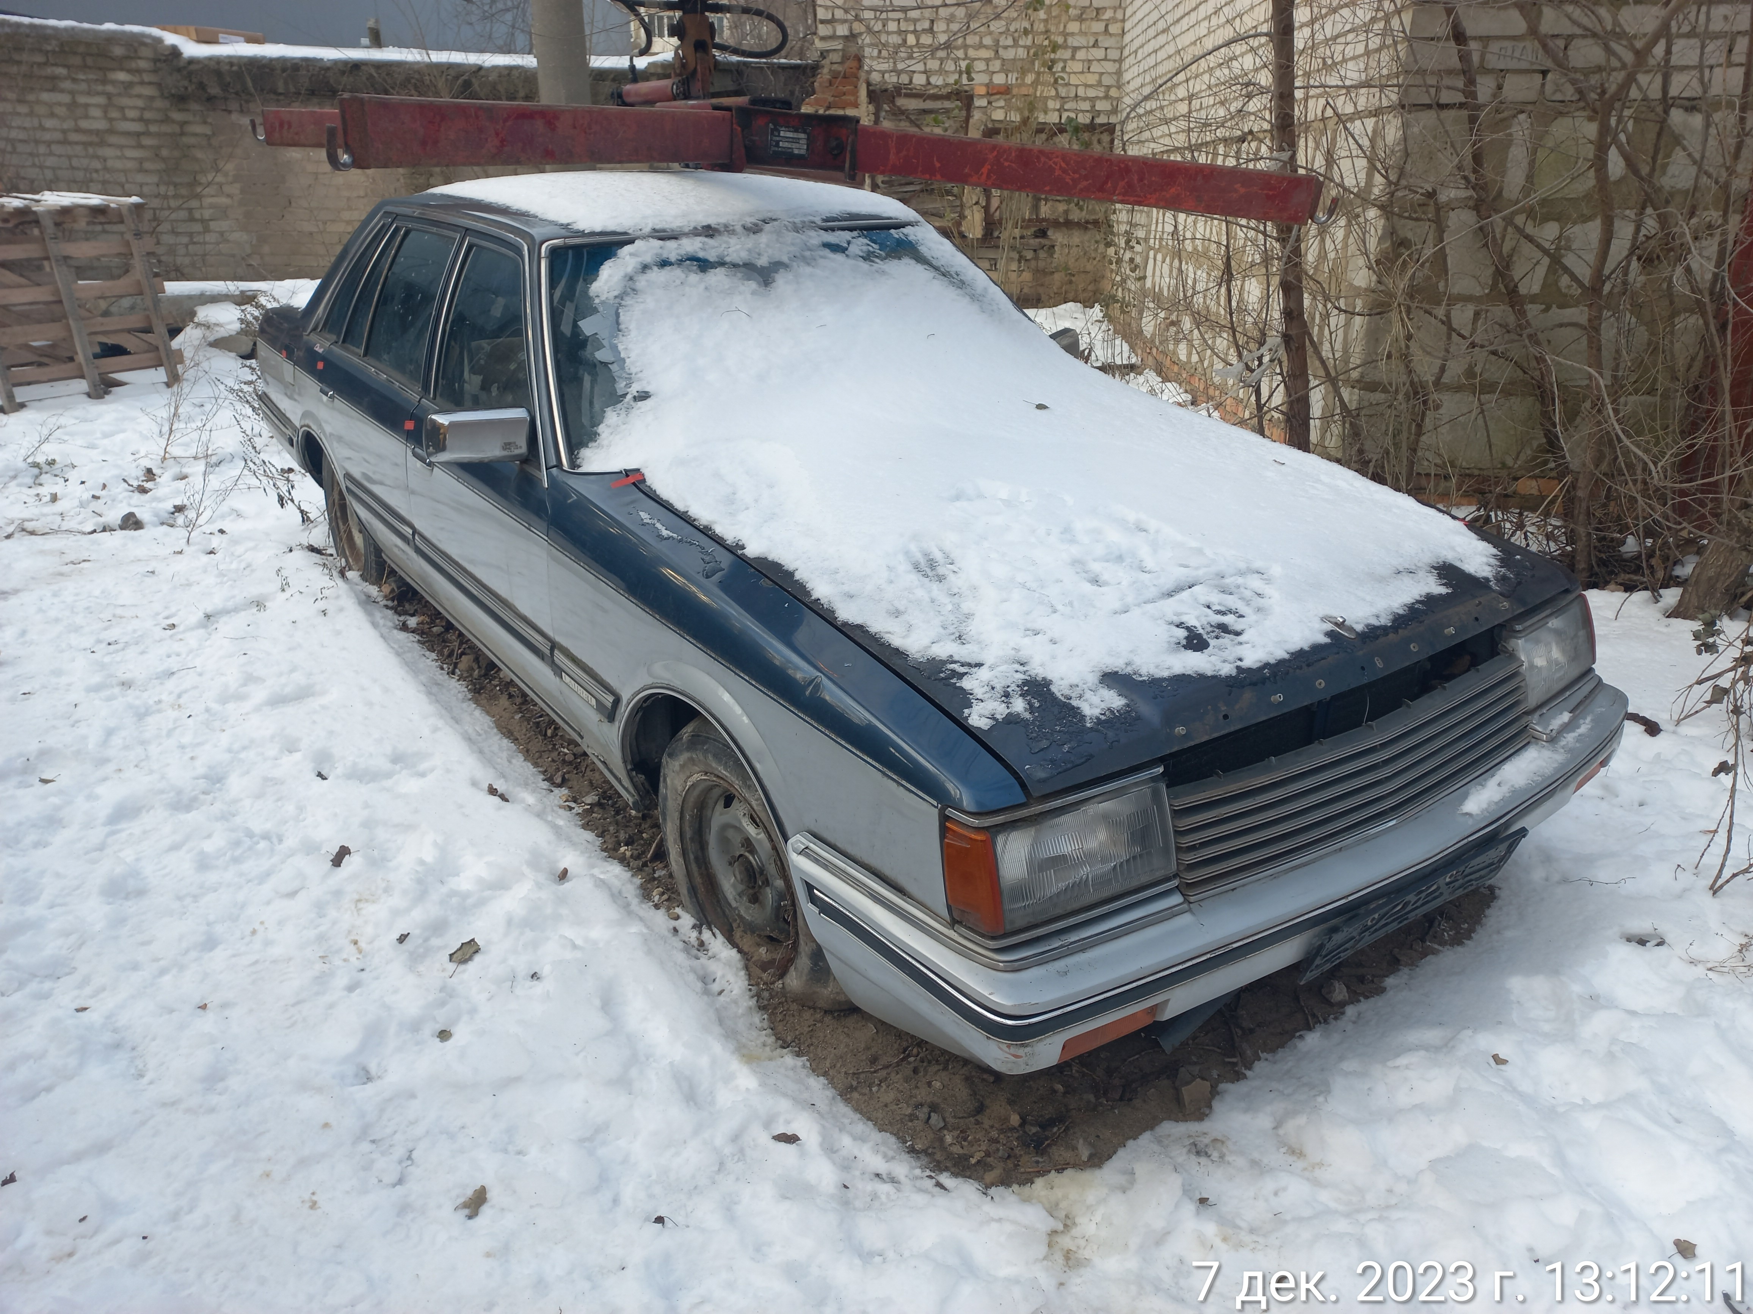 | 